出國報告(出國類別：洽公)

參加2015年新加坡觀光推廣活動報告

服務機關：台糖公司休閒遊憩事業部尖山埤江南渡假村
姓名職稱：陳永成 店副總兼任代理店總經理
派赴國家：新加坡
出國期間：民國104年05月19日至104年05月25日
報告日期：民國104年07月02日

摘 要
民國100年新加坡觀光市場我國籍復興航空首航新加坡機會，加上觀光局新加坡辦事處積極推展來臺觀光旅遊，成功吸引不少新加坡旅遊團體來臺旅遊訂單，再加上星幣匯率持續強勢之推波助瀾，帶動新加坡來臺旅遊市場持續成長。新加坡與臺灣民情類似、無語言溝通障礙，對新加坡民眾而言，到臺灣旅遊是相對便宜且親切、友善的地區，臺灣更已成為該國人民國外旅遊的前三大首選地點。因今年新加坡春季旅展(NATAS)主辦單位因與當地主力旅行業分裂並各自辦展，大幅降低其參展效益，為行銷美麗臺灣並深入瞭解與掌握新加坡整體旅遊市場之現況與發展變化，故本次觀光局才委由臺灣觀光協會與新加坡辦事處在五月份獨立辦理旅遊產品展銷會，加強臺灣形象吸引民眾來臺觀光。本渡假村亦希冀藉由參與此次新加坡觀光推廣活動來強化本渡假村品牌形象，競食東南亞INBOUND市場大餅。

目 次：
- 前言…………………………………………………………4
- 目的及行程說明……………………………………………6
- 新加坡INBOUND推廣會分析與建議……………………………8
- 心得與結語…………………………………………………10
- 旅遊展相片集………………………………………………12
附表一、新加坡秋季旅展參展期間行程表……………………13

壹、前言：
東南亞為亞洲地區新興之商業媒合市場，隨著中國大陸、印度、菲律賓、越南、泰國等國家經濟勢力堀起，商業繁榮之後，國民旅遊風氣連帶興盛，依據交通部觀光局「2014年觀光年報統計」數字，2014年全年外國籍旅客來臺人次逹到991萬餘人次，以觀光為目的來臺之人數為719萬，約佔來臺人數之72.5%；其中新加坡來臺旅客2014年全年累計逹37萬6,235人次，較前(2013)年同期36萬4,733人次成長3.15%，顯見新加坡是個值得持續開發的龐大旅遊市場。
新加坡全國人口數約547萬人(2014年)，因地理位置特殊，於大英帝國殖民時期及二次世界大戰期間即為全世界重要的轉運港口。自1965年獨立後，新加坡在40餘年內迅速轉變成為富裕的亞洲四小龍之一，又因其多元種族組成特性，更成為全球最國際化的國家之一，為亞洲重要的金融、服務和航運中心，有花園城市的美稱。因新加坡具備快速吸收國際資訊條件，人民所得高且具備國際觀，相對出國遊旅風氣興盛。鑒於我國政府近年來積極開拓東南亞觀光客來臺，加強相互間觀光旅遊與商務等交流活動，以形塑臺灣之國際形象，對我國觀光形象與實質的推廣宣傳及各家觀光同業商機均有極大助益。新加坡居民華人占74.2%；馬來人占13.4%；印度裔（以坦米爾人居多）占9.2%，而歐亞混血人口和其他族群則占3.2%。新加坡華人的祖先大部分源自中國福建、廣東和海南等地。新加坡市場為本渡假村INBOUND市場之主要客群之一，近年與當地旅行社已逐漸建立關係中，惟礙於相關限制，往往僅能透過電子郵件或電話方式相互連繫，有客訴問題也僅能如此處理，誠意與關係建立過於薄弱，渡假村每年參與觀光局旅展除在推廣活動外，更在於能有機會直接與當地旅遊業者面對面溝通與深層了解，並能獲得與國內爭取新加坡市場同業7天相處機會，提昇相互間關係深層進化與培養，對渡假村INBOUND市場開發是有相當重大幫助的。
貳、目的及行程說明：
臺灣觀光形象「Taiwan ~ The Heart of Asia」及「Time For Taiwan」等政策口號，以組織力量結合政府與民間觀光及相關資源，發揮統合與互補力量，共同推廣臺灣觀光旅遊，讓臺灣成為亞洲的旅遊中心，戮力達成觀光計畫之成長目標，促進我國觀光事業發展，今年為增加推廣效益，春季首次以臺灣形象獨自辦理觀光推廣活動，而未參加新加坡春季旅展，最大之主因為近幾年新加坡春季旅展距離農曆過年較近，觀展人數大幅減少，且本(104)年 NATAS 及當地主力旅行業分裂並各自辦展，將大幅減低其參展效益，故本次觀光局特別於五月份帶領國內業者獨立辦理旅遊產品展銷會，加強臺灣形象，吸引新加坡民眾來臺觀光。再加上近年臺灣旅遊市場在政府積極推廣行銷及景氣回溫之賜，觀光局以「多元佈局‧放眼全球」行銷策略明顯奏效，來臺旅客明顯持續成長。預估今年旅臺人數將再創新高。
交通部觀光局期望透過旅遊產品展銷會模式積極推廣，協助業者尋求機會搶佔旅遊市場先機，並向新加坡人民宣傳臺灣觀光旅遊行程，此次旅遊產品展銷會再行委託，辦理旅展經驗相當豐富的「台灣觀光協會」，率領國內旅行社業者、飯店業者、民宿業者、農場業者、拌手禮業者、遊樂業協會及農會等組成觀光推廣代表團參與旅遊產品展銷會。本渡假村考量費用支出與INBOUND市場需求，僅選擇參與此次2015新加坡觀光推廣活動，觀光推廣活動期間，交通部觀光局特地由統籌東南亞地區各國旅遊推廣業務的新加坡辦事處謝長明主任領銜，全程委託台灣觀光協會邀請在新港澳等地具舉足輕重地位之身心康泰旅行社符忠寧總經理擔任團長，協助全體團員於活動期間的各項行程安排與照護。
2015年新加坡觀光推廣活動於2015年5月19日至5月25日舉辦，代表團於前1天提前抵達新加坡，以利國內業者進行拜訪當地同業及推廣會、展銷會前佈置作業。
觀光推廣代表團在5月20日下午舉行臺灣觀光業者洽談會，地點就在Carlton Hotel酒店內舉辦，由新加坡辦事處謝長明主任邀請當地旅遊業者與臺灣業者進行業務交流，提供最新臺灣觀光旅遊行銷方案，透過此交流平臺可促進雙方旅遊業者洽談合作契機。而接續洽談會後的推廣會開幕式則由外交部駐新加坡臺北代表處大使謝發達代表致詞，並在會上感謝當地業者與媒體對臺灣觀光事業推廣的協助，並期許能持續為臺、新兩地觀光再創旅遊佳績。台灣觀光協會為提供臺、新雙方業者優質之洽談平臺，首創辦理意願洽談配對後，由臺灣業者每10分鐘輪流與配對成功新加坡業者洽談推廣，讓平時無法接洽之業者可利用此平臺推廣業務。
新加坡地區觀光推廣會時間為早上11點至晚上8點，為吸引客人在臺灣館停留較長時間有利業者推廣，因此臺灣館攤位內分時段安排動、靜態不同類型的活動吸引人潮，如動態表演請到最容易吸引大眾目光的魔術秀及以扯鈴為主軸搭配音樂及各式元素展現不同的表演風貌-飛樂鈴揚為主要表演團體。而靜態與民眾近距離互動的則請到廣興紙寮現場教作宣紙拓印及DIY造紙，以及林金生香老師教作具代表臺灣習俗的壽桃DIY等活動吸引民眾前來攤位圍駐。
臺灣旅遊產品展銷會場活動內容如下：
- 表演團體：藉由旅展邀請民俗藝人隨團演出，藉文化展演吸引當地民眾目光並聚眾教學，以呈現臺灣傳統及現代文化之美，本次特邀飛樂鈴羊、廣興紙寮、林金生香及舞臺主持人於臺灣旅遊產品展銷會造勢。
- DIY活動：除表演團體外將結合參展單位共同於展銷會內辦理DIY活動，藉由與當地民眾互動，傳達臺灣美食及文化，使得新加坡民眾更加認識臺灣。
- 新加坡旅行業進場銷售：邀請新加坡當地旅行社進場，於現場直接銷售臺灣旅遊產品，吸引當地民眾購買，並為促銷臺灣旅遊行程提供贈品及資訊服務。
- 媒體採訪：展銷會現場特別安排邀請當地媒體、記者與同業進行採訪，並錄製影片於電臺播放，增加臺灣業者曝光機會以逹推廣目的。
行程經觀光局與觀光協會細心安排，時間管控充裕、洽當，讓參展團員能積極爭取更多曝光機會，這在地狹人稠的新加坡是相當受益的貼心安排。
參、新加坡INBOUND推廣會分析與建議：
此次有幸參與新加坡地區觀光推廣活動，整個觀光推廣行程，對個人在INBOUND旅客與同業需求及業務操作配合上，均有相當大的助益，在7天觀光推廣行程中與國內及新加坡當地旅行業者有諸多交流與意見交換機會，對同業爭食INBOUND市場之積極態度，相當敬佩有些同業每年春、秋二次至新加坡推廣，雖INBOUND市場仍難以擺脫低價操作模式，然而國內飯店、商務旅館及民宿客房數大量增加，搶食現有的國旅市場，各家業者為維持住房率實質幫助，此塊面對全球市場的大餅，是大家一致認同應積極開發爭取之市場，隨著旅遊型態逐漸改變，目前已有少數業者欲擺脫低價搶團，往精緻旅遊方向操作的模式，這是同業大家所期盼的正向發展，惟少數業者為了生存，削價惡性競爭之情形恐難消失。本渡假村在觀光推廣活動期間也透過相當友好同業，積極努力爭取商機，在旅展期間諸多同業對渡假村相當好評，對此次對觀光推廣活動分析如下列：
- 華語共通：新加坡與臺灣語言可通，且航程不遠，旅遊景點類型豐富且多樣化，適合闔家大小出遊，不論是自然風景、親子農場、主題樂園、歷史人文等等，皆有適合景點可供選擇，新加坡人大多趁著學校長假期間，一同攜家帶眷前往鄰近國家旅行，新加坡的旅遊發展迅速，早期到臺灣旅遊多為購買旅行社團體旅遊行程，經年累月下來，一般旅行社規劃之知名景點已無法滿足多次出國的需求，因此逐漸轉向自行上網搜尋特色景點或透過親朋好友口碑推薦，而到臺灣旅遊，社群網站或網路搜尋遊記亦為旅客來臺旅遊重要的選擇依據。
- 洽談短促：旅展洽談會與業者面對面進行溝通本次旅遊洽談會由主辦單位規劃與新加坡在地業者進行觀光交流洽談會，洽談方式由新加坡業者入座，臺灣業者每組10分鐘時間介紹自身特色，透過洽談會一對一的介紹，能讓新加坡業者對本渡假村有更多的認識，如新加坡人喜愛自然景觀或是體驗 DIY等等，本渡假村水庫觀光資源皆讓新加坡業者有高度的興趣，可惜主辦單位雖立意良好，但因業者眾多，每次洽談僅10分鐘，各家業者洽談欲罷不能，拖延其他單位時間，使洽談會場面有些混亂。
- 地理條件：渡假村位處臺南地區，附近並無知名度較高之旅遊景點，且受限地理環境影響，在旅行社安排環島旅遊路線上，常處於尷尬區段(常從臺中或嘉義阿里山旅遊後跳過直接到高雄屏東)，除非有良好關係之旅行社同業特別安排或遊客指定，才能勉強安排於帶狀行程中。另因其它民營業者的價格機動性與應變能力較為快速，在合理範圍內能高度配合遊客或旅行社需求，台糖公司受限於公務體制，在價格上不如民間業者的自在與機動，較難以吸收到友好旅行同業死忠相挺！但這未必是渡假村無法扭轉的情勢，國營事業機構的金字招牌與品質，形塑優質的渡假村環境，不隨波逐流，強化具特色之差異化操作模式，相信可以吸引到較高價之旅行團或自由行遊客！
- 精美贈品：在旅展中各國皆挖空心思製作各項旅遊文宣以吸引旅客的目光，製作精美的紙本文宣，觀眾都爭相索取，觀光資訊也傳達給民眾，成為旅遊的首選目標。如果製作富創意的觀光文宣小飾品，或具有地方特色之小紀念品，甚至文宣提袋，更能讓旅客愛不釋手，進而打動旅客前往旅遊的心。參展期間本渡假村除配合適時的贈與小紀念品，期望能打動新加坡民眾到本渡假旅遊的意願外，更利用QR Code介紹渡假村景點，民眾利用手機下載並上傳即可獲得紀念品，現場與民眾有良好的互動，使本渡假村景點內涵在互動中完全傳達給新加坡民眾，行銷效果良好。
- 文宣DM ：新加坡是以英文及華語為主的國家，但全國550多萬人口，其中 250 萬是不同國家的移民，包括印度、馬來西亞、大陸等國，尤其新加坡年輕一代，逐漸把英文視為主要溝通語言，參加旅展的相關旅遊資訊及 DM，應增加中英文對照版本。
肆、心得與結語：
臺灣島內旅遊市場有限且競爭激烈，在政府開放中國大陸觀光市場後，各連鎖飯店、農場及渡假村等紛紛跨足競食此原本規模就不大的臺灣國民旅遊市場，新加坡INBOUND市場亦復如此。江南渡假村雖有國營事業之金字招牌為後盾，但在如此競爭日益激烈且瞬息萬變的市場機制下，跨足INBOUND市場有其優勢亦有其不足之處。但在不願於市場中朝低價市場撕殺的前題下，東南亞INBOUND市場不失為挹注住宿率之直接有效的一帖良藥與最佳方向。
目前新加坡來臺旅遊人數呈現成長趨緩，而全球穆斯林人口約有10-12億，是臺灣極需主力爭取的客群，故新加坡辦事處謝長明主任建議來參加的飯店業針對穆斯林市場的長遠龐大商機加以調整改善。臺灣已有多家農場飯店為爭取此一區塊客層，已陸續請中國回教協會加以輔導爭取認證，並積極準備爭取清真認證及配合相關伊斯蘭教文化特殊禮節，如：每日須往伊斯蘭教聖地麥加方向進行五次禮拜、飲食需有「HALAL清真」標準認證的餐廳及禁食豬肉和禁酒、穆斯林便後有用水淨下體的習慣、環境周圍不可見到四隻腳的動物…等等。觀光局也統一將已得到清真認證的飯店免費在其他有穆斯林客群的國際旅展中幫忙提供文宣推廣。
在5月25日返回臺灣當天早上觀光協會在飯店借用場地，安排臺灣業者與新加坡謝長明主任針對地區推廣會做檢討建議，在討論中大多肯定此次臺灣辦理推廣會的效益，只是希望明年度將檔期提早至四月舉辦，方可讓新加坡民眾在六月長假，有較充裕的時間選擇旅遊行程。另多家同業對此次洽談會採取臺灣與新加坡業者皆事先上網預約互相媒合後，安排每家面洽時間僅有10分鐘，多認為時間安排明顯不足，故針對洽談會部分均希望能延長與業者的會談時間，並增加可洽談間數，以增加推廣效益。
此次參與新加坡推廣會，更深刻體認同業對INBOUND市場通路開發的積極態度，如未能佈建旅行社與飯店間長期合作關係，將很難介入已形成的同業合作關係，因旅行社為自家公司品牌形象考量，會找長期信賴與合作的配合夥伴，缺乏人脈很難有商機，而人脈關係須長期建置培養，短期內很難有良好的效果。此次代表團中大部分成員將持續參與觀光局後續多國國際旅展，相關同業業務人員長時間須奔波相當辛勞。反觀本渡假村受限體制問題，對INBOUND市場的努力實有待加強，尤以此類人才長期養成更是重要，而通路拓展絕對是營收穩定成長的先決條件，走出屬於自已的特色，差異化才是未來營運重點，而積極開拓國際INBOUND市場，與穩健佈局國旅市場，二大通路相輔相成，應是渡假村未來的營運發展主要策略方向，積極投入參與INBOUND市場開發，是渡假村更應迎頭趕上的長期戰場。
伍、觀光推廣活動相片集
1.賴瑟珍會長致詞 2.推廣活動記者會
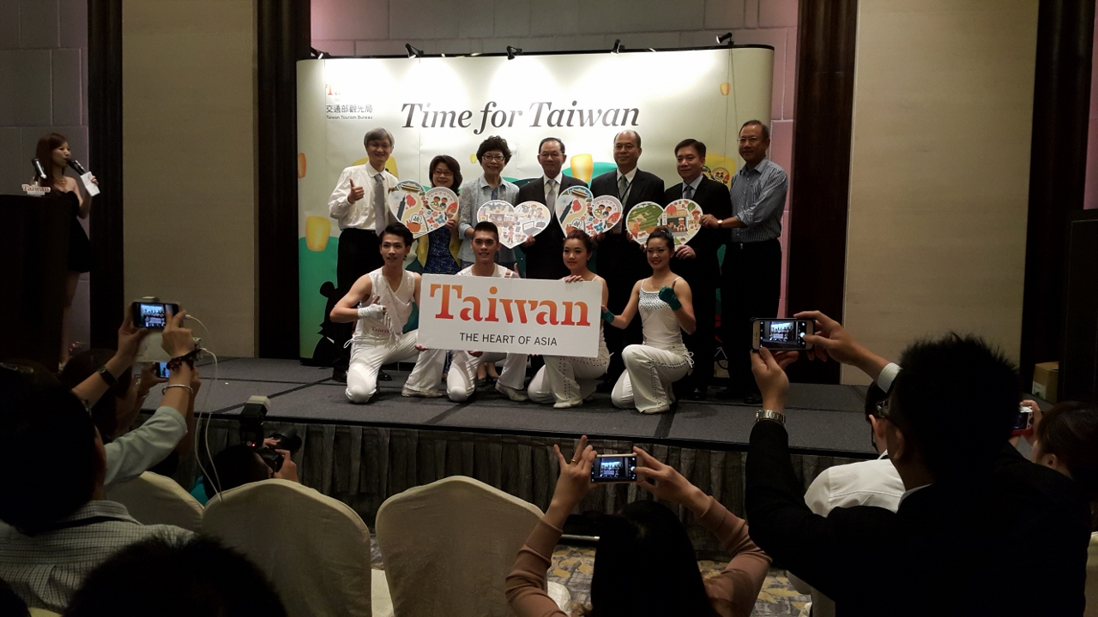
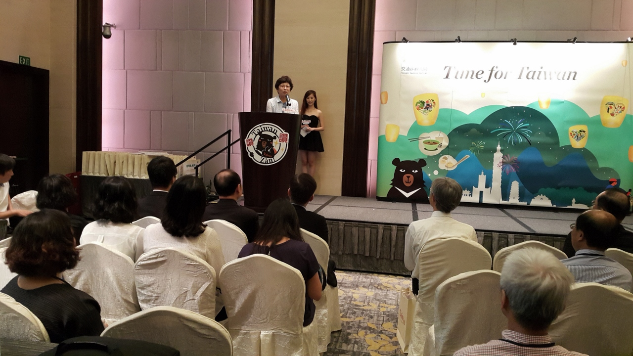

3.對新加坡業者業務推廣 4.展銷會現場
旅展現場-台灣旅遊產品說明會
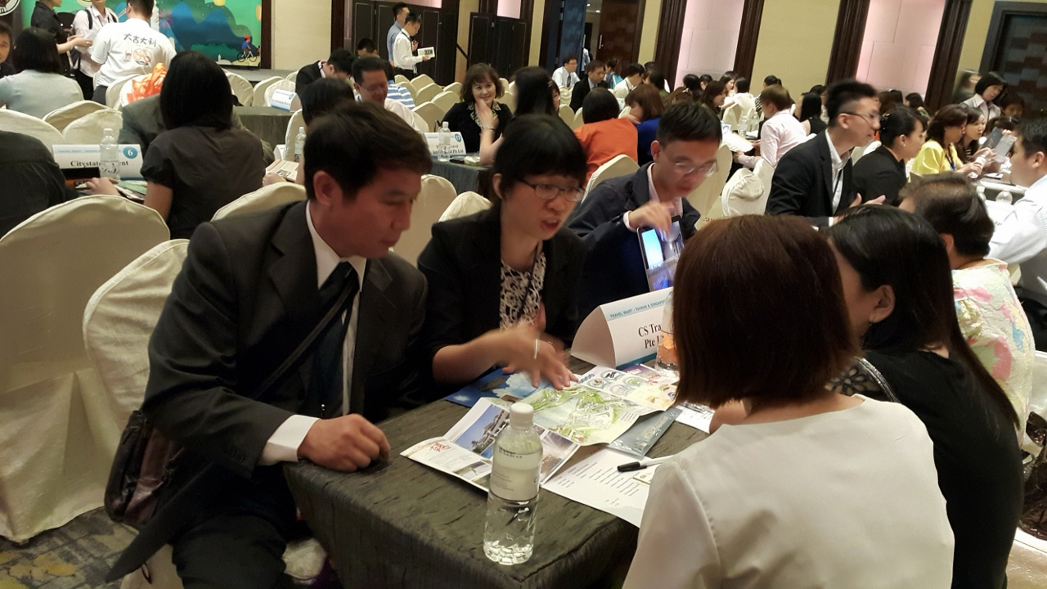
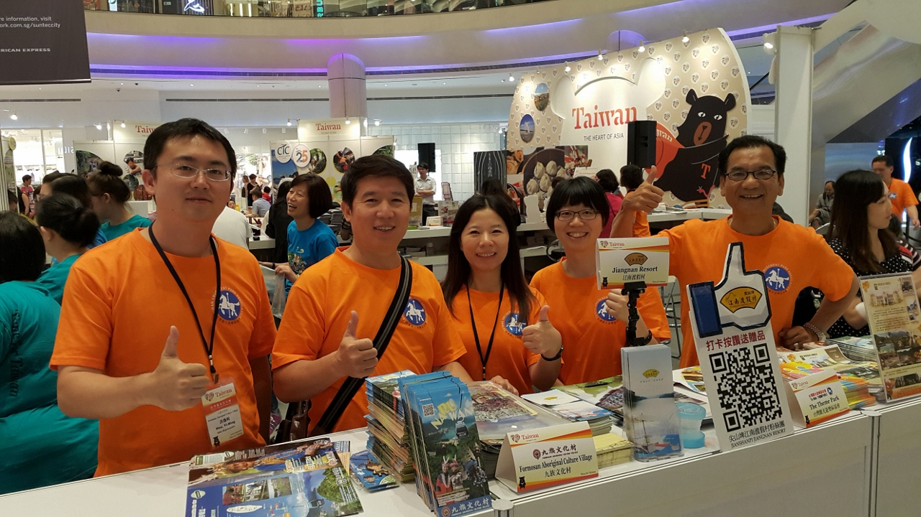

5.駐新加坡大使蒞臨餐會現場 6.駐新加坡大使蒞臨餐會演說

表一：行程表
日期 | 時間 行程
5 月 19 日  （星期二）  第一天 | 05:00 代表團欲乘坐專車人員至臺灣觀光協會一樓大門口報到  05:10 自協會搭乘大巴士(專車)前往桃園國際機場(第二航廈)  05:40 代表團於桃國國際機場集合(含自行前往者)  07:40 搭乘長榮 BR-225 抵達新加坡樟宜國際機場  (抵達機場時請代表團團員互相幫忙行李搬運)  12:05  12:40 辦理入境手續，搭乘專車至住宿旅館  13:10 抵達住宿旅館，辦理住宿手續  19:00 工作人員勘查場地並確認物資送達
5 月 20 日  （星期三）  第二天 | 08:00 晨喚  08:30 於旅館享用早餐  09:00 業者自由拜訪客戶  11:00 工作人員先行整備場地  12:30 代表團進行推廣會場地準備  14:00 舉辦臺灣觀光推廣會  (地點：Carlton Hotel )  17:30
5 月 21 日  （星期四）  第三天 | 08:00 晨喚  08:30 於旅館享用早餐  09:00 業者自由拜訪客戶  14:30 於飯店大廳集合步行前往展場  15:00 全體人員至旅展展館整備(含自行前往單位)：  表演團體熟悉會場舞臺  2015 台灣旅遊產品展銷會  日期：104 年 5 月 22 日(五)至 24 日(日)  時間：11:00~20:00  地點：West Atrium, Suntec City
5 月 22 日  （星期五）  第四天 | 07:00 晨喚  07:30 於旅館享用早餐  10:00 代表團團員抵達台灣旅遊產品展銷會現場  參加台灣旅遊產品展銷會  11:00  ｜ ＊表演團體需注意各場表演時間(於展演前 15 分鐘報到)  20:00 ＊各單位之團員需派專員留守攤位

日期 | 時間 行程
5 月 23 日  （星期六）  第五天 | 07:00 晨喚  07:30 於旅館享用早餐  10:00 代表團團員抵達台灣旅遊產品展銷會現場  11:00 參加台灣旅遊產品展銷會  ｜ ＊ 表演團體需注意各場表演時間(於展演前 15 分鐘報到)  20:00 ＊ 各單位之團員需派專員留守攤位
5 月 24 日  （星期日）  第六天 | 07:00 晨喚  07:30 於旅館享用早餐  10:00 代表團團員抵達台灣旅遊產品展銷會現場  11:00 參加台灣旅遊產品展銷會  ｜ ＊ 表演團體需注意各場表演時間(於展演前 15 分鐘報到)  20:00 ＊ 各單位之團員需派專員留守攤位
5 月 25 日  （星期一）  第七天 | 08:00 晨喚  08:30 於旅館享用早餐  10:30 團員完成 Check-out 手續，於飯店門口集合  11:10 抵達新加坡樟宜國際機場，辦理出境手續，準備返國  13:10  ｜ 搭乘長榮 BR-226 班機抵達桃園國際機場  17:40  18:10 搭乘專車人員至第二航站集合，出發至協會  19:10 抵達協會，全體解散

